**INFORME DE INVESTIGACIÓN**

**PROYECTO: BecaSist 44**

**INTRODUCCIÓN**

El siguiente informe tiene como objetivo exponer las actividades y el proceso de elaboración de un prototipo de software, el cual consiste en un sitio web de registro como herramienta de ayuda, tanto para los estudiantes como para la responsable del área de becas del CETis 44, ya que optimiza y hace eficiente el proceso administrativo para realizar un registro de solicitud de beca desde cualquier dispositivo móvil o computadora; debido a las circunstancias sociales y de salud, no se puede hacer este proceso desde la escuela como se hacía antes.

Debido a las exigencias de esta nueva normalidad y a los retos que nos hemos enfrentado, surge la necesidad de apoyarnos de la tecnología y el entendimiento de la misma, es por ello que creamos esta propuesta, llamada BecaSist44, con la cual se quiere lograr; que los alumnos que usen nuestro sitio web puedan realizar un registro para su beca Benito Juárez de manera correcta, para esto el diseño del sitio BecaSist44, es muy sencillo y práctico, ya que gracias a sus funciones configuradas específicamente para evitar errores en la captura de los datos, se pretenden resolver las problemáticas más recurrentes a la hora de registrarse ,se considera que al tener de nuestro lado la tecnología y los medios de información para encontrar soluciones eficientes, podemos conseguir que todos los estudiantes puedan hacer de manera correcta el registro de sus datos.

Nuestro sitio web va dirigido a toda la comunidad escolar del CETis 44 para lograr la solicitud y el registro exitoso de la Beca Benito Juárez, así como facilitar la recolección de datos e integración de una base de datos de todos los solicitantes, evitando errores que se cometen al hacerlo de manera manual, ya que siendo estudiantes de la carrera técnica en programación, sabemos y reconocemos todas las problemáticas y errores que se cometen al hacer el registro de datos, es por ello que gracias a nuestros conocimientos en programación encontramos las soluciones ayudando así a nuestros compañeros, a eficientar el proceso administrativo a la encargada de becas.

**PLANTEAMIENTO DEL PROBLEMA**

Ante la situación sanitaria que se viven en todo el país de México, ya no pudo ser posible el asistir a la escuela de manera presencial y poder recibir el pago de la Beca Benito Juárez, por lo que las autoridades federales crearon una plataforma que se llama Sistema Institucional de Reinscripción Electrónica (SIREL), la cual es una plataforma informativa en línea que permite el registro de altas, bajas y permanencias de alumnos de Educación Media Superior que aspiran a la Beca Benito Juárez, permitiéndose el registro de manera individual o masivamente desde cualquier dispositivo con internet. Y es aquí donde aparece el problema.

Muchas veces es difícil para los alumnos, padres de familia e incluso profesores, el utilizar una página o aplicación web que es estricta en su formato por la información que pide. Ya que, es necesario otorgar tus datos personales de manera muy específica como; nombre, correo electrónico, número de control, CURP, dirección (asentamiento, colonia, localidad, municipio), etc. Datos que te piden en cierto formato, ya que cada rubro se debe convertir a un código específico, (**véase anexo 1).**

Siendo algunas de las problemáticas a la hora de que los alumnos realizan su registro para la solicitud de la beca. Así como también, introducían datos de manera equivocada, como un CURP inválido, correos incorrectos, duplicaban el dato de asentamiento a la hora de escribir el nombre de su calle, o confunden localidad con colonia, etc. y por lo tanto se mandaban datos incorrectos o simplemente no se lograba el registro y el proceso se alargaba, ya que la información era rebotada una y otra vez, generando mucho trabajo para la responsable de becas ya que tendría que contactar alumno por alumno para que le brindaran los datos correctos y poder corregir uno por uno. Siendo este otro problema, ya que en algunos casos el alumno no tenía teléfono, internet o algún dispositivo de comunicación, tanto que tenían que involucrarse muchos recursos humanos, como tutores académicos, administrativos, jefes de grupo, alumnos y hasta padres de familia, para tratar de contactar y generar una base de datos correcta. Arriesgándose a superar el tiempo límite para el registro y quedar fuera del beneficio de Beca.

**JUSTIFICACIÓN DE LA INVESTIGACIÓN**

Derivado de la problemática anteriormente planteada, consideramos la necesidad de crear un sitio web en el que se beneficie directamente a nuestra comunidad escolar. Ya que, esta situación generó un ambiente de tensión e incertidumbre en los compañeros alumnos, ya que no sabían cómo resolver la problemática. Así como también, la encargada de becas se veía en una situación de carga excesiva de trabajo bajo un estado alto de estrés, por todo lo que conlleva el monitorear todo a distancia con problemas de contacto y con tantos datos erróneos que corregir, preocupada por la responsabilidad que esto conlleva para el registro correcto de todos los alumnos para que pudieran ser beneficiados por la beca Benito Juárez.

Debido a que este proceso será semestre con semestre, se pensó en la creación de BecaSist44, para que a través de este sitio web los beneficios fueran para ambos (alumnos y responsable de becas), en donde el alumno podrá compartir sus datos llenando cada campo de una manera más sencilla y clara para evitar confusiones, ya que a través de la programación se logró poner especificaciones en los campos que lo requiere como por ejemplo al capturar el CURP debe ser un dato alfanumérico de 18 caracteres, en los números telefónicos solo se podrán introducir 10 dígitos, esto ayudará a que no haya caracteres de más o de menos, nuestro sitio es multiplataforma gracias a esto el alumno podrá registrarse desde cualquier dispositivo con internet, de manera correcta o al menos con los mínimos errores posibles para poder obtener su beca en tiempo y forma.

Así mismo, el beneficio que tendrá la encargada de becas es que ahora serán los alumnos los que proporcionen sus datos y el personal lo único que tendría que hacer es exportar la base de datos y mandarsela a los de las becas, ya no se tendría que capturar ningún dato, los profesores y el personal de la escuela tendrán menos trabajo al tener menos o ningún error por parte del alumno

Y es así como a través de BecaSist44 daremos parte a que muchos estudiantes tengan la oportunidad registrarse de manera correcta, en tiempo y forma para recibir su apoyo económico que los ayuda a sustentar algunos de sus gastos escolares.

**HIPÓTESIS**

La implementación de BecaSist44 ayudará a la comunidad escolar a recopilar los datos de una manera más fácil, rápida y accesible, evitando la generación de errores para lograr un registro exitoso para la Beca Benito Juárez, generando una base correcta para ser compartida de manera masiva en la plataforma SIREL.

**OBJETIVOS DE LA INVESTIGACIÓN**

**OBJETIVO GENERAL**

Crear un sitio web para el registro de datos correctos de toda la comunidad estudiantil del CETis 44 para adquirir el apoyo económico de la Beca Benito Juárez.

**OBJETIVO ESPECÍFICO**

* Recopilar todos los datos necesarios para el registro de la Beca Benito Juárez de una manera fácil, sencilla y sin errores, de acuerdo a las especificaciones del SIREL.
* Generar una base de datos correcta con todos los campos requeridos para que la responsable de becas pueda subirlos de una manera masiva a la plataforma del SIREL.
* Lograr eficientar el proceso de registro de becas, disminuyendo el uso de recursos humanos, de materiales y de tiempo.

**MARCO TEÓRICO**

Actualmente el presidente de la República Andrés Manuel López Obrador, otorga una beca llamada Benito Juárez, la cual es un apoyo federal para los estudiantes de México como ayuda para continuar con sus estudios. Dicha beca se entregaba de manera presencial en cada escuela con un previo registro muy simple que enviaba la encargada de becas. Sin embargo, en la actualidad dicha modalidad ha cambiado, por lo que la Coordinación Nacional de Becas para el Bienestar Benito Juárez ha implementado la plataforma Sistema Institucional de Reinscripción Electrónica (SIREL) para hacer el registro de los aspirantes a la Beca. La cual, de acuerdo a la GUÍA DE USUARIO PARA LA REINSCRIPCIÓN ELECTRÓNICA EDUCACIÓN MEDIA SUPERIOR 2020, tiene como objetivo registrar a las y los nuevos alumnos, su permanencia y conclusión, de manera semestral. Misma que ha tenido varias inconsistencias por la manera en como solicita la información (datos con códigos específicos según el rubro). Dificultando la recopilación correcta de los datos de cada estudiante, dejando fuera a varios alumnos de este beneficio.

Dada esta situación es que se pensó en la creación de un sitio web, ya que un sitio web es “un conjunto de páginas web accesibles a través de internet, convenientemente enlazadas y con una finalidad concreta. Está identificado por una dirección URL única, que usualmente es la página de inicio o Home page” (Chávez, 2019). Así mismo, como bien menciona Marcelo Martínez; una página Web accesible permite proporcionar un acceso equitativo e igualdad de oportunidades como así también la participación activa de las personas con discapacidad. El éxito de dicho sitio web depende del trabajo conjunto de diferentes componentes, incluyendo software, hardware y personas (2015).

Así mismo, “dentro de los beneficios de una página web en los procesos administrativos encontramos los siguientes” (gananci.org, 2017):

* Reducción de costes: puede ayudar a reducir muchos gastos como el transporte.
* Ahorra tiempo: con un sitio web ya no es necesario tener que ir de forma presencial a realizar tus trámites, lo puedes hacer desde cualquier lugar con acceso a internet.
* Accesible a todos los públicos: Una página web está abierta a todas las personas que estén interesadas en realizar un trámite específico.
* Todo lo que se considere un trabajo virtual, es decir, que no tiene unos costes físicos, es simple y más económico. Hacer una web tiene un coste mínimo en comparación con los beneficios posteriores.

De acuerdo con el periódico La Unión publicado el 19 de octubre del 2004 SIREL es el Sistema Institucional de Reinscripción Electrónica a través del cual se realiza el registro en las Becas Benito Juárez de nivel medio superior.

En un comunicado emitido el 18 de julio de 2020 por el Consejo Nacional de Evaluación de Política de Desarrollo Social también conocido por sus siglas CONEVAL afirma que la Beca Universal para Estudiantes de Educación Media Superior es un programa de subsidios para estudiantes de ese nivel educativo, implementado por el Gobierno Federal, a través de la Coordinación Nacional de Becas para el Bienestar Benito Juárez.

Las problemáticas más comunes del sitio web son según el periódico Unión Guanajuato publicado el 13 agosto del 2020 dice que la Coordinación Nacional de Becas para el Bienestar Benito Juárez tiene un avance de 79 por ciento en el pago de las Becas Benito Juárez nivel medio superior a través de Bienestar Azteca app. Sin embargo, Bienestar Azteca aún presenta problemas en su registro, lo que ha impedido el registro de más de 650 mil estudiantes.

Se tiene que registrar en esta plataforma (Bienestar Azteca) a tres millones, 400 mil 382 becarios y becarias y hasta este momento se han registrado dos millones 697 mil 170, el 79 por ciento ya está registrado, pero aún faltan.

"Tuvimos desde ataques de bots hasta cuestiones que se han tenido que ir adaptando como el hecho de que algunos becarios tienen apellidos con dos letras, eñes o apóstrofes" (UN1ÓN, Guanajuato, 2020).

Si los estudiantes no ponen correctamente sus datos o no están actualizados se niega el acceso, así como también no se aceptan caracteres como apóstrofes o eñes. Bienestar Azteca no admite datos que no sean los mismos que se proporcionaron para solicitar la Beca Benito Juárez, la corrección de tus datos deberá realizarse directamente en la escuela con el personal, pero con la contingencia se tiene que realizar por internet y se alarga el proceso por la comunicación y finalmente no todas las direcciones se encuentran en la plataforma.

**DESCRIPCIÓN DE PLANEACIÓN Y DESARROLLO DEL PROYECTO**

|  |  |  |  |  |
| --- | --- | --- | --- | --- |
| **Actividad** | **Descripción** | **Tiempo** | **Recursos usados** | **Supervisión** |
| **Análisis de requisitos** | Esta actividad consistió en la comprensión del problema a resolver, así como extraer las necesidades del cliente, para ello se realizaron las siguientes acciones:   * Encuesta alumnos * Entrevista a responsable de becas | 2 día | **Recursos humanos**: Alumnos  **Recursos materiales**: plataforma google meet y google forms  **Recursos económicos**: ninguno | Asesor técnico  Asesor metodológico |
| **Diseño del Sistema** | Ya que se tiene claro los requerimientos y necesidades del cliente, se procede a organizar el sistema en módulos:   * Módulo alumno * Módulo administrador | 3 día | **Recursos humanos**: Alumnos  **Recursos materiales**: Plataforma Google meet, Brackets y Sublime Text  **Recursos económicos**: Ninguno | Asesor técnico |
| **Diseño del Programa** | En esta etapa se realiza el diseño general del sistema, para ello se realizaron las siguientes acciones:   * El diseño de la interfaz * El diseño de la base de datos. | 4 días | **Recursos humanos**: Alumnos  **Recursos materiales**: Plataforma Google meet, Brackets, Sublime Text y AppServ  **Recursos económicos**: Ninguno | Asesor técnico |
| **Codificación** | En esta actividad se implementa el uso de los lenguajes de programación: PHP, JavaScript y lenguajes de maquetación: HTML. CSS, para la codificación de los módulos y sus funciones especificadas en el diseño | 5 días | **Recursos humanos**: Alumnos  **Recursos materiales**: Plataforma Google meet, Brackets y Sublime Text  **Recursos económicos**: Ninguno | Asesor técnico |
| **Pruebas** | En esta etapa el objetivo de estas pruebas es garantizar que el sistema ha sido desarrollado correctamente, sin errores de diseño y/o programación | 2 días | **Recursos humanos**: Alumnos  **Recursos materiales**: Plataforma Google meet, Brackets y Sublime Text y AppServ  **Recursos económicos**: Ninguno | Asesor técnico |
| **Validación** | Esta etapa tiene como objetivo la verificación de que el sistema desarrollado cumple con los requisitos expresados inicialmente por el análisis de requisitos y el cliente | 2 días | **Recursos humanos**: Alumnos  **Recursos materiales**: Plataforma Google Meet, Brackets y Sublime Text  **Recursos económicos**: Ninguno | Asesor técnico |
| **Documentación** | Esta actividad consiste en documentar la información necesaria para los usuarios finales del sistema: Manual de usuario | 7 días |  | Asesor técnico  Asesor metodológico |

**Tabla 1. Actividades del proyecto de software.**

|  |  |  |  |  |  |  |  |  |  |  |  |  |  |  |  |  |  |  |  |  |  |  |  |  |
| --- | --- | --- | --- | --- | --- | --- | --- | --- | --- | --- | --- | --- | --- | --- | --- | --- | --- | --- | --- | --- | --- | --- | --- | --- |
| **GRAFICA GANTT** | | | | | | | | | | | | | | | | | | | | | | | | |
| **Actividades** | **SEM-01:**  05/10/2011/10/20 | | | | **SEM-02:**  12/10/2018/10/20 | | | | **SEM-03:** 19/10/20 25/10/20 | | | | **SEM-04:**  26/10/20  01/11/20 | | | | **SEM-05:**  02/11/2008/11/20 | | | | **SEM-06:**  09/11/20  11/11/20 | | | |
| Análisis de requisitos |  |  |  |  |  |  |  |  |  |  |  |  |  |  |  |  |  |  |  |  |  |  |  |  |
| Diseño del Sistema |  |  |  |  |  |  |  |  |  |  |  |  |  |  |  |  |  |  |  |  |  |  |  |  |
| Diseño del Programa |  |  |  |  |  |  |  |  |  |  |  |  |  |  |  |  |  |  |  |  |  |  |  |  |
| Codificación |  |  |  |  |  |  |  |  |  |  |  |  |  |  |  |  |  |  |  |  |  |  |  |  |
| Pruebas |  |  |  |  |  |  |  |  |  |  |  |  |  |  |  |  |  |  |  |  |  |  |  |  |
| Validación |  |  |  |  |  |  |  |  |  |  |  |  |  |  |  |  |  |  |  |  |  |  |  |  |
| Documentación |  |  |  |  |  |  |  |  |  |  |  |  |  |  |  |  |  |  |  |  |  |  |  |  |

**Tabla 2. Distribución**

**DESCRIPCIÓN DEL GRADO DE INNOVACIÓN**

La humanidad sufre cambios constantemente, pero tenemos el poder de la adaptación, que es lo que nos hace avanzar y cambiar la forma en la que se hacen las cosas, pero de manera novedosa, modificando elementos ya existentes, pero con el fin de mejorarlos, con la creación de BecaSist 44 estamos innovando la manera en que la comunidad estudiantil realiza trámites administrativos, usando la tecnología y recursos virtuales a los que están expuestos.

Conscientes de que es difícil para las personas salir, pensando en que podemos ayudar implementando nuestros saberes a través de la programación, y de manera virtual; a que se movilizaran esos trámites , teniendo mejores resultados, puesto que, al ser virtual y funcional, hace que se reduzca el gasto económico, físico y humano, ya que, se puede realizar este trámite de registro desde la comodidad del hogar, llenando los campos con características específicas, llevando al interesado paso por paso en el formulario, para lograr generar una base de datos con la información correcta, ya que es proporcionada directamente por el beneficiario, y finalmente la encargada de becas poder subir la carga de información de forma masiva y no uno por uno.

Es así como la creación de nuestro sitio web resuelve una problemática, utilizando recursos a nuestro alcance. Así mismo, logramos adaptarnos a las necesidades que surgieron con la situación actual de contingencia, beneficiando directamente a toda la comunidad estudiantil en su proceso de registro para la Beca Benito Juárez.

**DESCRIPCIÓN DEL GRADO DE FACTIBILIDAD (TÉCNICA Y FINANCIERA)**

Nuestro sitio web es multiplataforma esto significa que se puede ejecutar desde cualquier dispositivo volviendo más fácil el acceso, usa código abierto (open source). “Es importante aclarar que open source hace referencia a la libre disponibilidad en cuanto a utilizar, modificar y distribuir el software y su código fuente y no al coste o precio de adquisición. Por tanto, es posible encontrar software open source y software libre que no sea gratis, que presente un precio de adquisición, que de haberlo es generalmente muy reducido.” (Cobo & Gómez, 2005, p. 27).

No requiere una gran cantidad de memoria RAM, un procesador de gama alta y gran capacidad de almacenamiento.

**DESCRIPCIÓN DE IMPACTO SOCIAL O TECNOLÓGICO**

Nuestro propósito es ayudar a la comunidad estudiantil que cursa su educación medio superior a que, al realizar los trámites de apoyo financiero, ya no tengan la necesidad de ir a la escuela y exponerse a la pandemia.

Los jóvenes en su gran mayoría son los que están más cerca manejando las tecnologías, es algo que se les da sin esfuerzo y como nuestra plataforma va a dirigida a público de esa edad decidimos hacerla de manera virtual adaptándonos al ambiente a la que la población está más familiarizada usando recursos que conocen y que están a su disposición.

Usando la tecnología a nuestro favor estamos haciendo que las personas conozcan maneras más sencillas de hacer alguna actividad cotidiana.

**ANÁLISIS DE RESULTADOS**

Para la elaboración de nuestro proyecto nos basamos en investigación previa, hicimos una entrevista a la encargada del área de becas en el CETis 44 Jazmín Gonzales Mendoza (ver entrevista en anexos 2). Gracias a su respuesta conocimos las problemáticas que se presentaron y pensamos en la mejor manera de solucionarlas, como nuestro sitio también es para estudiantes realizamos una encuesta al 5% de los alumnos del CETis 44, con un total de 10 preguntas acerca del programa de becas en la escuela y cómo consideran el servicio. Véase entrevista completa en el anexo 3.

A partir del análisis de las respuestas obtenidas por ambas encuestas, se identificaron las problemáticas más comunes y se consideraron las necesidades específicas del sistema SIREL para lograr nuestro sitio web lo más completo posible, logrando un registro exitoso de la Beca Benito Juárez, desde cualquier dispositivo con internet, facilitando el trabajo a la encargada de becas; obteniendo una base datos exacta para subirla de manera masiva al sistema SIREL.

**CONCLUSIONES**

Concluimos que gracias a la creación de nuestra plataforma estamos dándole solución a los problemáticas que limitaban a la comunidad estudiantil para recibir su apoyo financiero, siempre teniendo en mente en cómo podíamos ayudar a la comunidad, nos dimos cuenta que al usar la tecnología (la programación) como herramienta para poder desarrollar este sitio web y poder aportar a los jóvenes de diferentes localidades una solución a este proceso tan tedioso y complicado.

Logramos que los formularios fueran lo más sencillos y específicos posibles, a lo largo de todo el formulario habrá consejos de cómo hacer correctamente el registro para que no haya dudas, incluso habrá campos que tienen programación específica para que no se admita que los alumnos introduzcan algún carácter ajeno a lo que se pide, gracias a esto no habrá errores de llenado que usualmente son los que más se cometen, el diseño de la página es atractivo y sencillo, el campo de localidades se amplió según nuestro Estado y son muy específicas, generando en automático los códigos solicitados por el SIREL.

Cabe mencionar que el acceso a la plataforma se puede hacer desde cualquier dispositivo con internet, desde cualquier navegador y a la hora que sea, siendo un proceso totalmente virtual, rápido y sin necesidad de salir. Generando una base de datos para el uso y administración de datos por parte del administrador o encargado del área de becas, para poder hacer así el registro masivo de los solicitantes de la beca, ahorrando tiempo, esfuerzo y recursos tanto humanos como materiales.

**ANEXOS**

**Anexo 1. Códigos (entidad, municipio, localidad, etc.)**

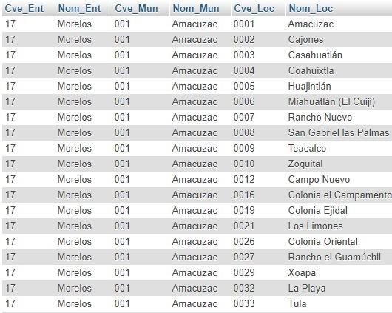

**Anexo 2. Anexo Entrevista a encargada de becas del CETis 44**

Nombre completo: Jazmín Gonzales Mendoza

Encargada: área de becas

1. **¿Qué sistema operativo usa?**

**R.** Windows 10

1. **¿Cuáles son las características de la PC que usa?**

**R.**

* 4 GB en RAM
* Procesador dual Core
* Disco duro 320

1. **¿Cuáles son las problemáticas más recurrentes a la hora de usar la página de becas? (mínimo 3)**

**R.**

* Problemática general la recopilación de datos de los chicos
* Si algo está mal escrito genera errores
* Mala comunicación
* El archivo rebota y no carga las direcciones
* Se confunde la localidad y la colonia

1. **¿Tienes alguna recomendación de mejora?**

**R.**

* Formulario que se envíe a los alumnos
* Si un dato es incorrecto se niegue el acceso
* CURP más ni menos de 18
* Verifique si los primeros 4 caracteres son letras
* Teléfono o más de 10 caracteres solo numeros a partir del 777

1. **¿Cuánto tiempo te lleva hacer un registro?**

**R.**

* Varia 5 -10 minutos de manera presencial
* Comunicación virtual Mayoría de veces depende de la disposición del joven
* Forma presencial 20 30 minutos

1. **¿Cuánto tarda todo el proceso de becas?**

**R.** Todos los alumnos del plantel 3-4 semanas

1. **¿Tienen algún ayudante que la apoye a hacer todo el proceso?**

**R.** Este semestre tuvo apoyo de la licenciada de Nayeli Díaz, Adriana Sánchez encargada de servicios sociales profesor Eric Martínez

1. **¿Qué app manejas?**

**R.** Plataforma de becas, Excel

1. **¿Consideras que tu PC es óptima para realizar dicho trabajo?**

**R.** Si

1. **¿Necesitas internet para trabajar?**

**R.** Si para recopilar información y se conecta para subir la información a la plataforma

1. **¿Qué tipos de archivo maneja en becas?**

**R.** Formato de Excel

**Anexo 3. Respuestas de la encuesta hecha a los alumnos**

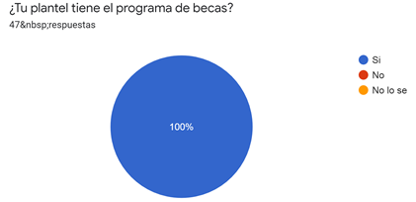

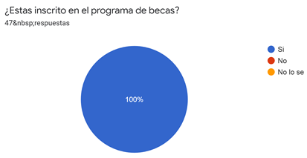

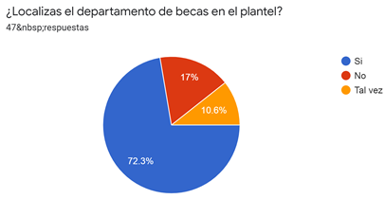

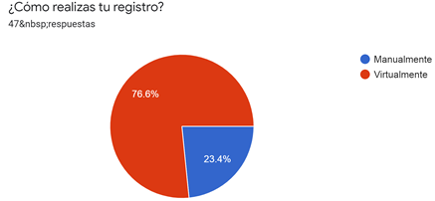

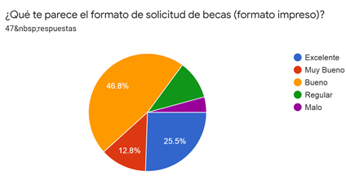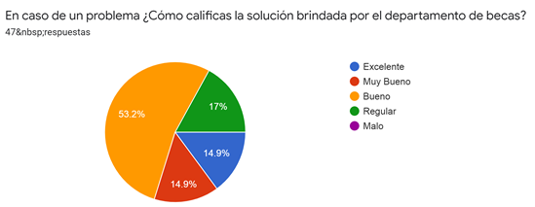

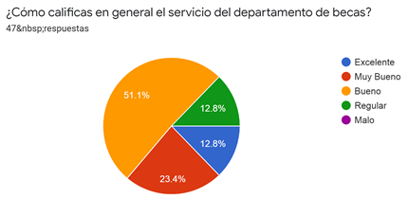

**BIBLIOGRAFÍA**

Cobo, A., & Gómez, P. (2005). PHP y MySQL - Tecnologías Para El Desarrollo de Aplicaciones Web. Díaz de Santos.

SIREL (2020) Guía De Usuario Para La Reinscripción Electrónica Ems 2020-2021 Ver.1.2. CDMX

**REFERENCIAs WEB**

Agencia 2C. (2019). El primer sitio web. Agencia 2C.Recuperado de: https://agencia2c.com/el-primer-sitio-web/

Chávez, G. (2019). ¿Qué es un sitio web? GoDaddy. Recuperado de: https://mx.godaddy.com/blog/que-es-un-sitio-web/

CONEVAL. (2020). Avances y retos del programa beca universal para estudiantes de educación media superior. CONEVAL. Recuperado de: https://www.coneval.org.mx/SalaPrensa/Comunicadosprensa/Documents/2020/COMUNICADO_13_BECA_UNIVERSAL_EDUCACION_MEDIA_SUPERIOR.pdf

Escorche, M. (2017, 21 febrero). *Importancia de una página web hoy día*. Womenalia. Recuperado de: https://www.womenalia.com/blogs/diseno-web-madrid/importancia-de-una-pagina-web-hoy-dia

gananci.org. (2017, 25 enero). *Las 17 ventajas de tener una página web (explicación fácil)*. gananci.org. Recuperado de: https://gananci.org/ventajas-de-tener-una-pagina-web/

Redacción Animal Político. (2020, 8 julio). *Beca Benito Juárez: cómo me registro, dónde reportar fallas, fechas límite y otras dudas*. Animal Político. Recuperado de: https://www.animalpolitico.com/2020/07/bienestar-azteca-beca-benito-juarez-registro-fallas-fechas-limite-dudas/

UN1ÓN Guanajuato. (2020, 13 agosto). *Bienestar Azteca: Problemas con registro se resuelven en 10 días*. UN1ÓN Guanajuato. Recuperado de: https://www.unionguanajuato.mx/articulo/2020/08/educacion/bienestar-azteca-problemas-con-registro-se-resuelven-en-10-dias

UN1ÓN Guanajuato. (2020, 18 septiembre). *SIREL Registro Becas Benito Juárez en línea 2020, lo que debes saber*. UN1ÓN Guanajuato. Recuperado de: https://www.unionguanajuato.mx/articulo/2020/09/18/educacion/sirel-registro-becas-benito-juarez-en-linea-2020-lo-que-debes-saber

UN1ÓN Jalisco. (2020, 12 agosto). *Bienestar Azteca: 650 mil alumnos no han podido registrarse*. UN1ÓN Jalisco.Recuperado de: https://www.unionjalisco.mx/articulo/2020/08/12/educacion/bienestar-azteca-650-mil-alumnos-no-han-podido-registrarse